Nous attendons vos créations tous support et sommes là pour vous conseiller ou vous guider.

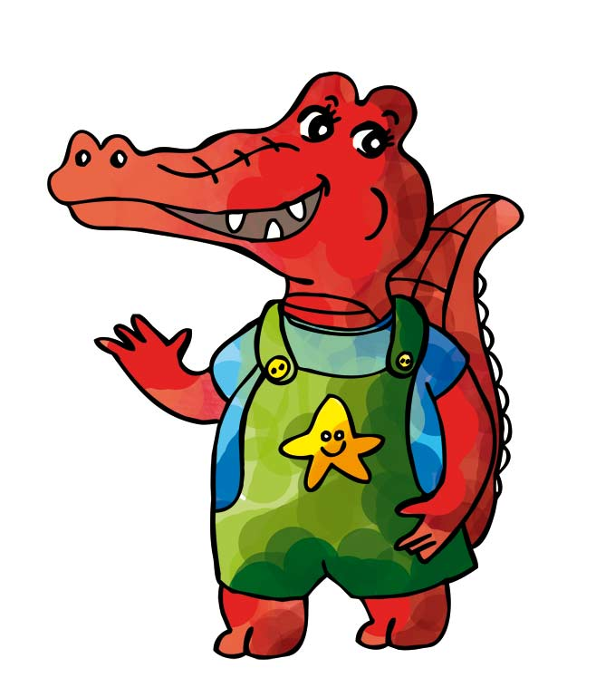
Du 20 Novembre au 20 Décembre
nous organisons le
CroCoConcours

Alors viens t’inscrire pour particpiper et dépose ton oeuvre à l’atelier avant le 20 décembre 18h.
Le thème : Ton CROCO à TOI
Les 3 oeuvres les plus originales obtiendrons un joli cadeau

Y’a un croco dansl’atelier 2 rue du marché 06148 Vence 06 85 13 96 24 www.yauncrocodanslatelier.com

